ОТЧЕТ ПО ЛАБОРАТОРНОЙ РАБОТЕ №9

дисциплина: Архитектура компьютера

Холопов Илья Алексеевич

Содержание

# 1 Цель работы

Приобретение навыков написания программ с использованием подпрограмм. Знакомство с методами отладки при помощи GDB и его основными возможностями.

# 2 Выполнение лабораторной работы

Создадим каталог для лабораторной работы № 9, перейдем в него и создадим файл lab9-1.asm (рис. ??).

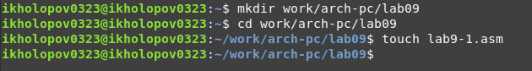

Создание каталога и файла в нем lab9-1.asm

рассмотрим программу вычисления арифметического выражения $f\left(x\right)=2g\left(x\right)+7$, где $g\left(x\right)=3x−1$ с помощью подпрограмм _calcul и _subcalcul. В данном примере x вводится с клавиатуры, а само выражение вычисляется в подпрограмме (рис. ??).

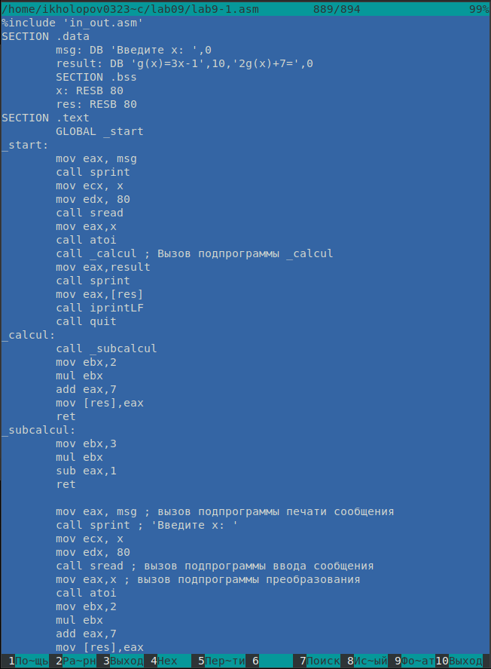

Содержимое файла lab9-1.asm

Создадим исполняемый файл и запустим его (рис. ??).

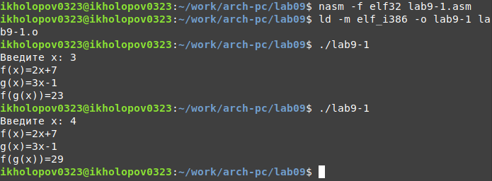

Создание и запуск исполняемого файла

Создадим файл lab9-2.asm а запишем в него программу печати сообщения “Hello world!” (рис. ??).

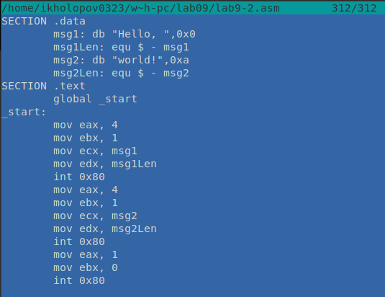

Содержимое файла lab9-2.asm

Создадим исполняемый файл с отладочной информацией и запустим его в отладчике gdb(рис. ??).

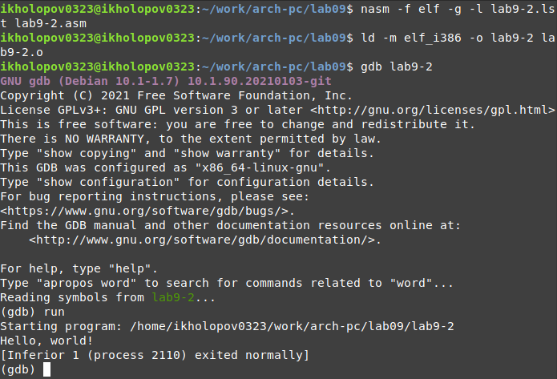

Запуск исполняемого файла в отладчике gdb

Создадим точку останова, посмотрим дисассимилированный код программы, переключимся на отображение команд с Intel’овским синтаксисом и включим режим псевдографики для более удобного анализа программы (рис. ??).

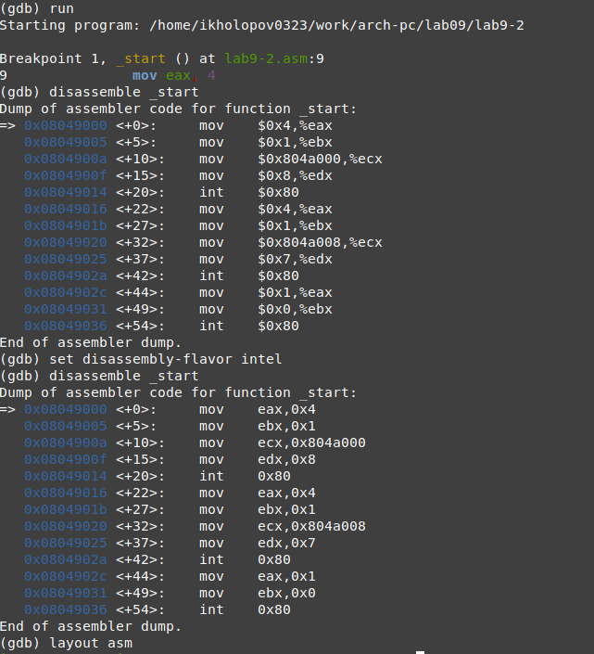

Работа с отладчиком

Установим точку останова по адресу выведем и изменим содержимое памяти (??).

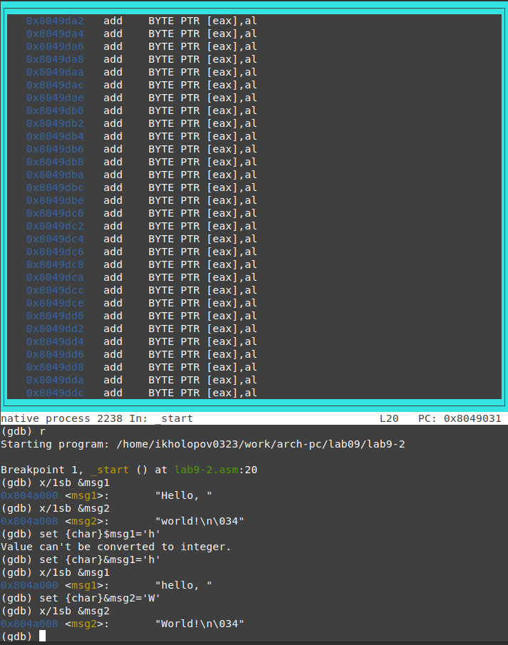

Работа с памятью в отладчике

Выведем в различных форматах (в шестнадцатеричном формате, в двоичном формате и в символьном виде) значение регистра ebx, завершим выполнение программы и выйдем из отладчика (рис. ??).

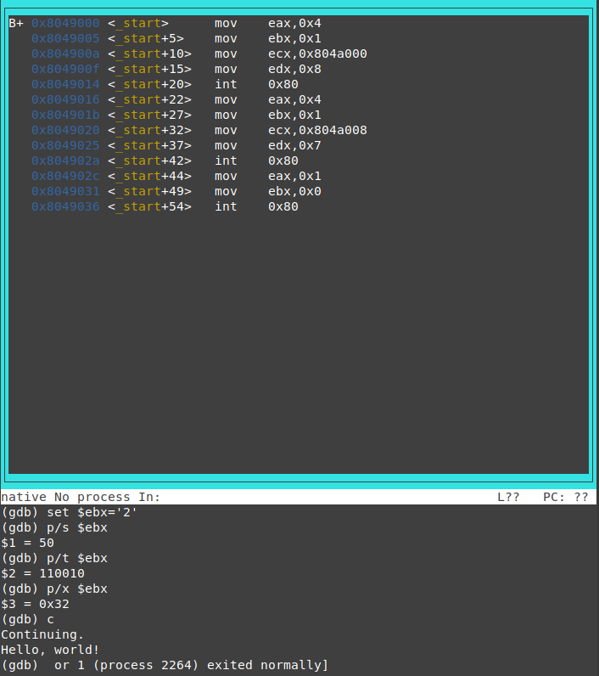

Текст программы lab8-3.asm

Скопируем файл lab8-2.asm, созданный при выполнении лабораторной работы №8, с программой выводящей на экран аргументы командной строки в файл с именем lab09-3.asm. Создадим исполняемый файл и запустим отладчик с аргументами (рис. ??).

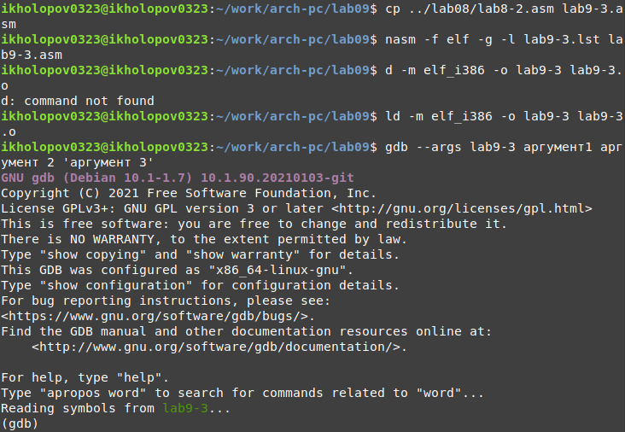

Запуск отладчика с аргументами

Исследуем расположение аргументов командной строки в стеке после запуска программы с помощью gdb. Шаг изменения адреса равен 4, так как программа 32-битная (рис. ??).

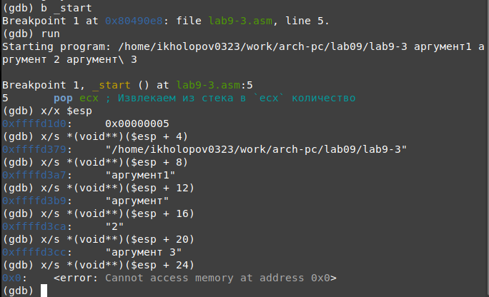

Исследование аргументов командной строки

Преобразуем программу из лабораторной работы №8 (Задание №1 для самостоятельной работы), реализовав вычисление значения функции $f\left(x\right)$ как подпрограмму (рис. ??).

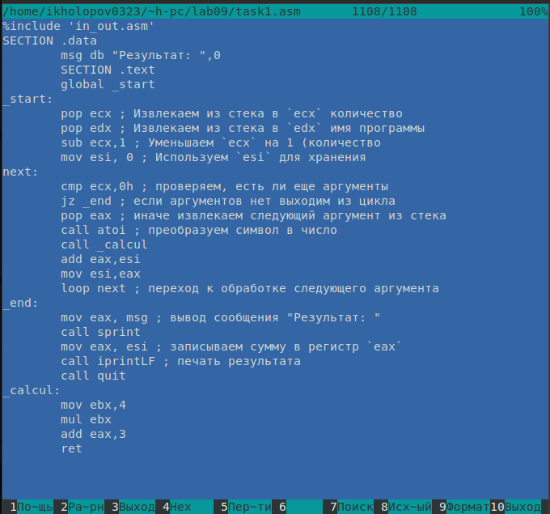

Текст программы task1.asm

Создадим файл task2.asm, запишем в файл текст программы, вычисляющей выражения $\left(3+2\right)∗4+5$ (рис. ??).

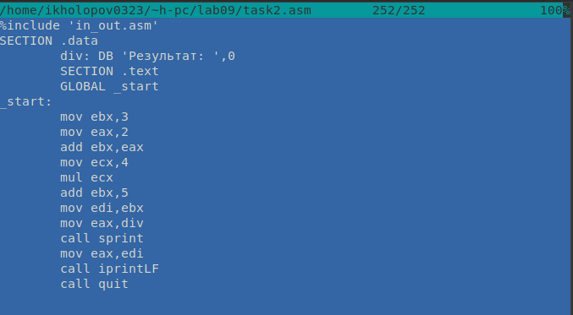

Программа, вычисляющая выражение

При запуске данная программа дает неверный результат. С помощью отладчика GDB, анализируя изменения значений регистров, определим ошибку и исправим ее (рис. ??).

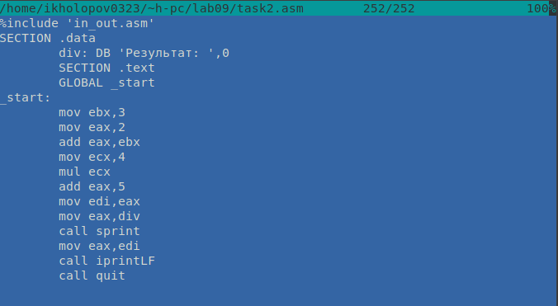

Исправленная программа

Создадим и запустим исполняемый файл (рис. ??)

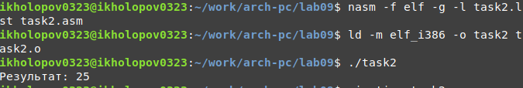

Создание и запуск исполняемого файла

# 3 Выводы

В ходе выполнения лабораторной работы были приобретены навыки написания программ с использованием подпрограмм. Таке были изучены методы отладки при помощи GDB и его основные возможности.